Приложение 2
к постановлению Администрации г. Обнинска
12.07.2023 № 1694-п
Временное ограничение движения транспортных средств по автомобильным дорогам общего пользования местного значения МО «Город Обнинск» в период проведения мероприятия «Атомный велопробег, посвященный празднованию Дня физкультурника»:

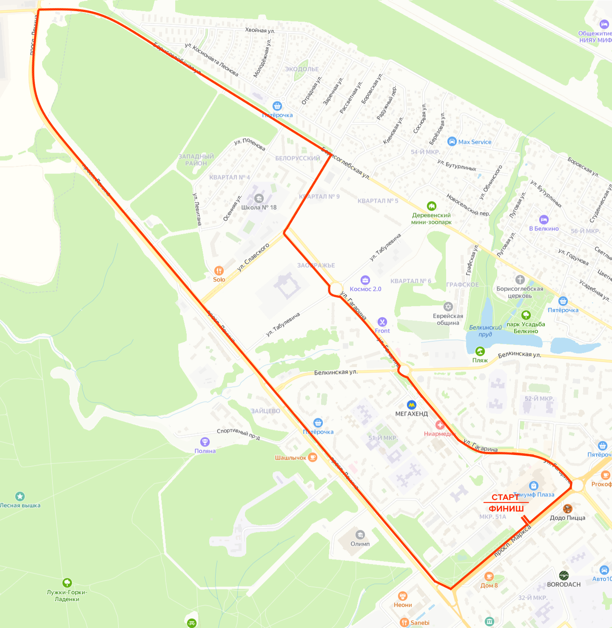
Перекрытие:
по нечетной стороне пр. Маркса от дома № 45 до пересечения с пр. Ленина; по четной стороне пр. Ленина от пересечения с пр. Маркса до пересечения с ул. Борисоглебской; по ул. Борисоглебская от пересечения с пр. Ленина до пересечения с ул. Славского; по ул. Славского от ул. Борисоглебская до пересечения с бульв. Антоненко; по бульв. Антоненко, далее по ул. Гагарина от ул. Славского до перекрестка с круговым движением ул. Гагарина-ул. Королева-пр. Маркса, по пр. Маркса от перекрестка с круговым движением ул. Гагарина- ул. Королева-пр. Маркса в сторону пр. Маркса, д.45

